Физика 11 класс
- См. задачу 10.1.
- См. задачу 10.2.
11.3. Как изменяются показания амперметра при перемещении
подвижного контакта К от точки М к точке N в электрической це
пи, схема которой приведена на рисунке?
R^=R₃=R₄=20m, R₂=40m, U = 5,6B.
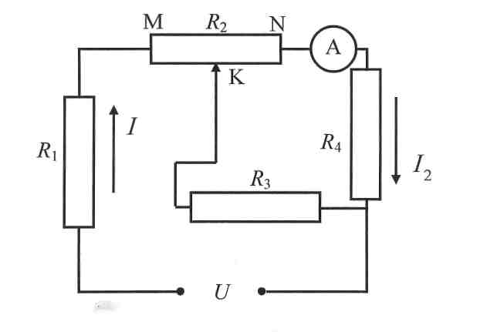
11.4. Расстояние между предметом и экраном 2 м. Двояковыпуклая линза, помещенная между экраном и предметом на расстоянии 40 см от предмета, дает четкое изображение на экране. Как нужно перемещать экран, чтобы при удалении линзы от предмета на экране было постоянно четкое изображение предмета?
1.1.5. После удара футболиста по неподвижному мячу тот приземлился на расстоянии 1\ = 10м от футболиста через t = 1с. Во сколько раз нужно изменить величину импульса силы, действующей на мяч, чтобы он приземлился через то же время на расстоянии 1₂ = 20м? Сопротивление воздуха не учитывать.
СПРАВОЧНЫЕ ДАННЫЕ
(общие для всех вариантов) Плотность воды 1,0-10" кг/м". Плотность керосина 8-10"кг/м'. Удельная теплоемкость воды 4200 Дж/(кгтрад). Удельная теплоемкость железа 380 Дж/(кгтрад). Удельная теплота парообразования воды 2,3-10⁶ Дж/кг.

